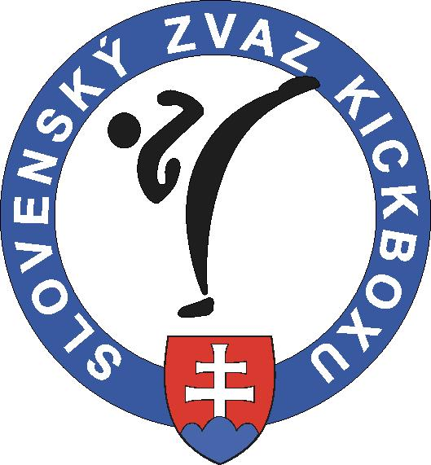 SLOVENSKÝ ZVÄZ KICKBOXU

Zoznam trénerov SZKB:

Priezvisko, meno klub trieda rok absolvovania

Bálint Ladislav LB KB Veľké Kapušany
Kočík Roland KBC Galanta
Kŕenek Jozef ST Košice
Csik-Fejes Zoltan KB Leon Hnúšťa
Hauer Bruno HKP Trnava
Mičianik Andrej HKP Trnava
Koppl Marián KB Žilina
Gomboš Jozef KB Leon Hnúšťa
Antol Juraj ŠKP Košice III 2000

Zadrabaj Ján KB Magic Lipt. Mikuláš
Priganc Filip STS Poprad
Hujbert Henrich Guard Bratislava
Župčan Dionýz ŠKP Košice
Navrátil Peter KB Magic Lipt. Mikuláš
Džoganík Viktor Guard Bratislava
Bartošek Peter HKP Trnava
Richter Peter HKP Trnava III 2002

Bališ Milan Guard Bratislava
Pustaj Vladimír KB Nitra
Zwiržina Oto HKP Trnava
Petru Miroslav ST Košice
Slimák Martin Guard Bratislava
Plavec Tomáš Guard Bratislava
Šafár Zoltán Dragon Žitný ostrov III 2002

Karafiát Václav CBU Nitra
Mečiar Marcel KB Dolný Kubín
Novák Pavol KB Dolný Kubín
Dzech Róbert ST Košice
Tobiáš Imrich ???
Fleischer Marek ???
Sozanský Rastislav ST Košice
Kozel Róbert ST Košice
Garadi Dalibor Dragon Žitný ostrov
Fryk Vladimír KB Prešov
Sokirka Pavol ŠKP Košice
Szeman David ST Košice
Horváth Martin Dim Mak Bratislava
Olejárová Jana ST Košice
Maceják Viktor Dim Mak Bratislava
Podlužanský Mário CBU Nitra
Michalica Richard KB Dolný Kubín
Pavko Roman Leon Revúca
Horák Lukáš Dim Mak Bratislava III 2005

Filka Karol Kibudo Lučenec
Vereb Miroslav KB Magic Lipt. Mikuláš
Kozák Karol ŠKP Košice
Ičo Róbert ŠKP Košice
Žuffa Viktor ST Košice
Mišún Marián HKP Trnava
Kurač Matej ST Košice
Hasprún Michal Guard Bratislava
Sirko Ivan Guard Bratislava
Krajčovičová Jana KB Dolný Kubín
Hupková Alena Guard Bratislava
Baláž Peter Kibudo Lučenec
Horáková Alexandra Guard Bratislava
Protušová Michaela KB Dolný Kubín III 2006

